

通信原理实验报告

|  |  |
| --- | --- |
| 姓 | 名： 冯浩然 |
| 学 | 号： 202100800378 |
| 学 | 院： 机电与信息工程学院 |
| 专 | 业： 电子科学与技术1班 |
| 年 | 级： 2021级 |
| 搭 | 档： 张福浩 |

-

2022年11月9日

目录

实验七 HDB3码型变换实验 3

一、 实验目的 3

二、 实验内容 3

三、 实验器材 3

四、 实验原理 3

五、 实验过程及结果分析 4

1． 实验项目一 HDB3编译码(归零码实验） 4

2． 实验项目二 HDB3编译码(非归零码实验） 7

3． 实验项目三 HDB3码对连0信号的编码、直流分量以及时钟信号提取观测 10

六、 实验思考题 13

1． 实验项目一 HDB3编译码（归零码实验） 13

2． 实验项目三 HDB3码对连0信号的编码、直流分量以及时钟信号提取观测 13

七、 实验收获 13

实验二十 模拟锁相环实验 15

一、实验目的 15

二、实验内容 15

三、实验器材 15

四、实验原理 15

五、 实验过程及结果分析 15

1． 实验项目一 VOC自由震荡观测 15

2． 实验项目二 同步带测量 15

3． 实验项目三 捕捉带测量 16

4． 实验项目四 锁相频率合成 16

六、 实验收获 16

**实验七 HDB3码型变换实验**

1. **实验目的** 
   1. 了解几种常见的数字基带信号的特征
   2. 掌握HDB3码的编译规则
   3. 了解滤波法位同步在码的变换中的作用
2. **实验内容**
   1. 进行HDB3编译码实验（归零码实验），分别观测编码输入和时钟，译码输出和时钟，观察编译码延迟，总结HDB3编译码规则。
   2. 进行HDB3编译码实验（零码实验），分别观测编码输入和时钟，译码输出和时钟，观察编译码延迟，总结HDB3编译码规则。
   3. 改变输入信号码型，观测HDB3归零码输出信号对长连0码信号的编码、含有直流分量的变化以及时钟信号提取情况，进一步了解HDB3码的特征。
3. **实验器材**
   1. 主控&信号源、2号、8号、13号模块
   2. 双踪示波器
   3. 连接线
4. **实验原理**

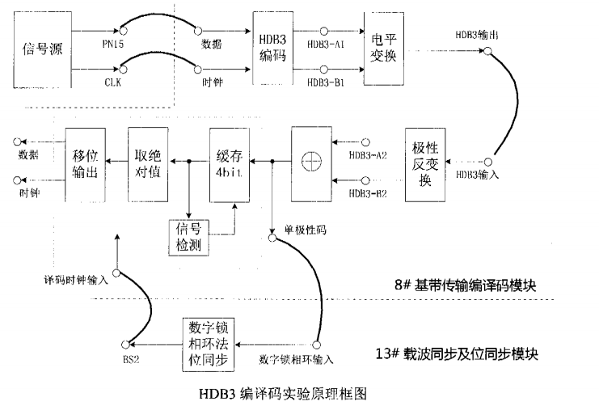   
  
 我们知道AMI编码规则是遇到0输出0，遇到1则交替输出＋1和-1。而HDB3编码由于需要插入破坏位B，因此，在编码时需要缓存3bit的数据。当没有连续4个连0时与AMI编码规则相同。当4个连0时最后一个0变为传号A，其极性与前一个A的极性相反。若该传号与前一个1的极性不同，则还要将这4个连0的第一个0变为B，B的极性与A相同。实验框图中编码过程是将信号源经程序处理后，得到HDB3-A1和HDB3-B1两路信号，再通过电平转换电路进行变换，从而得到HDB3编码波形。  
 同样AMI译码只需将所有的±1变为1,0变为0即可。而HDB3译码只需找到传号A，将传号和传号前3个数都清0即可。传号A的识别方法是：该符号的极性与前一极性相同，该符号即为传号。实验框图中译码过程是将HDB3码信号送入到电平逆变换电路，再通过译码处理，得到原始码元。

1. **实验过程及结果分析**
   1. 实验项目一 HDB3编译码(归零码实验）
   2. 关电，连线，开电，设置主控菜单，并将模块13的开关S3分频设置为0011，即512K同步时钟。
   3. 此时系统初始状态为：编码输入信号为256K的PN序列。
   4. 示波器分别观测编码输入和编码输出波形：
      1. 编码输入和输出比较

信号1：编码输入

信号2：编码输出

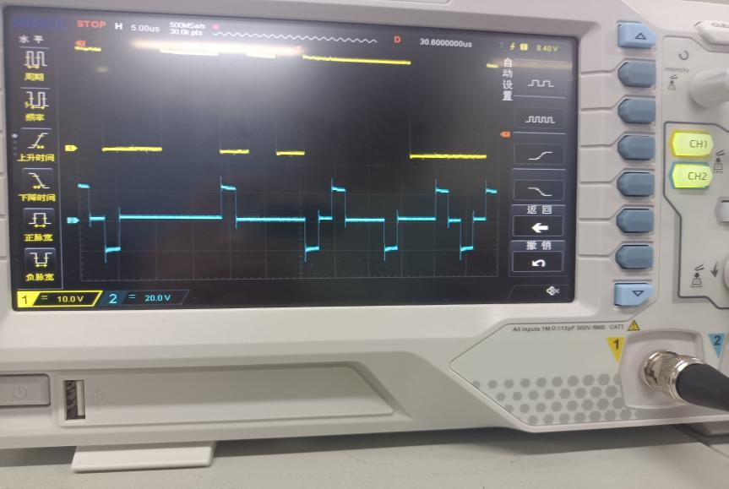

**根据编码规则可知，示波器所示波形正确，±1交替出现且符合编码规则。**

* 1. 观察奇数位变换波形HDB3-A1

信号1：编码输入

信号2：HDB3-A1

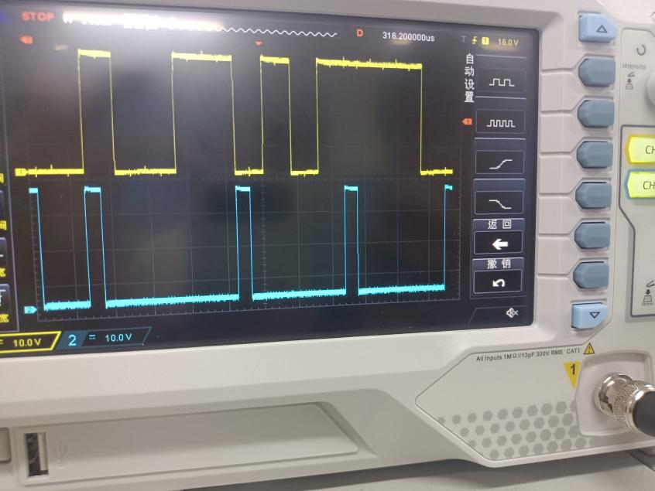

**由分析可知，奇数位1变为正1，偶数位1变为0**

* 1. 观察偶数位变换波形HDB3-B1

信号1：编码输入

信号2：HDB3-B1

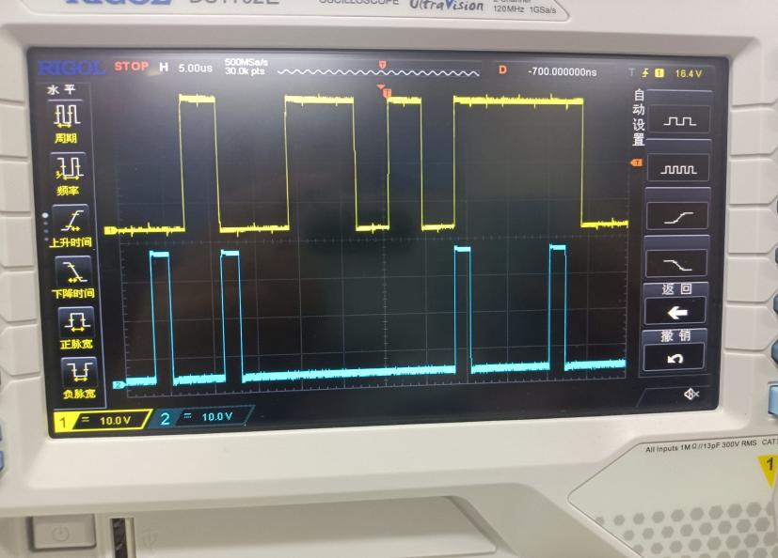

**由分析可知，奇数位1变为正1，偶数位1变为0**

* 1. 对比奇数位和偶数位变换波形，并做减法，观察HDB3-A1和HDB3-B1相减波形情况，并与编码输出波形比较。

信号1：HDB3-A1

信号2：HDB3-B1

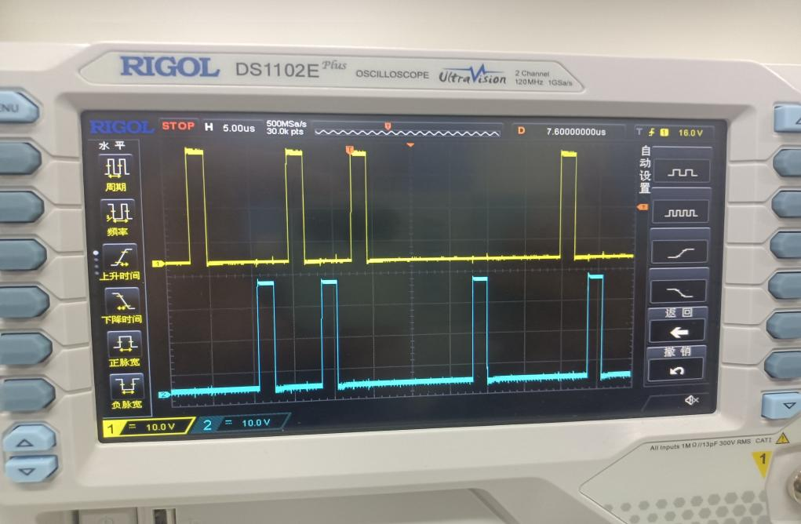

信号1：HDB3-A1

信号2：HDB3-B1

信号m：HDB3-A1 - HDB3-B1（信号1和2做减法）

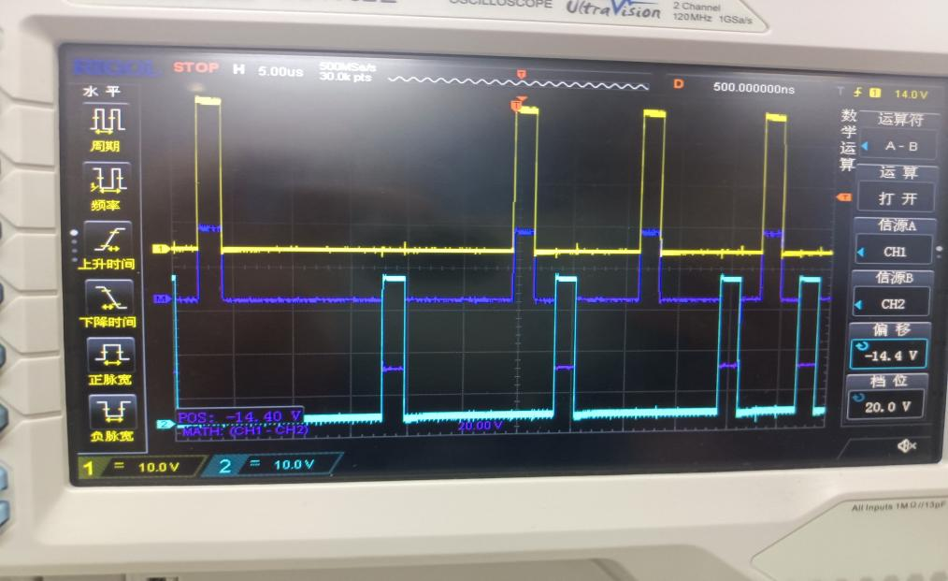

* 1. 对比编码输入和译码输出的波形，思考延迟情况。

信号1：编码输入

信号2：译码输出

**延迟情况：译码输出比编码输入延时5个码元宽度**

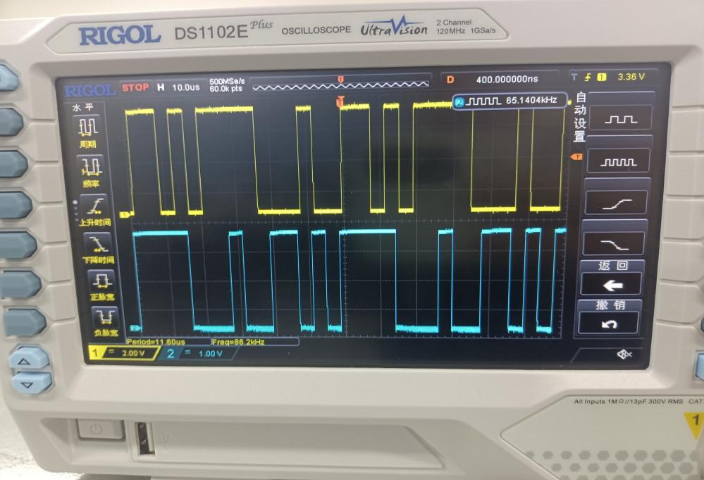

* 1. 观察HDB3-A2和HDB3-B2，了解HDB3码经电平变换后的波形情况。

信号1：HDB3-A2

信号2：HDB3-B2

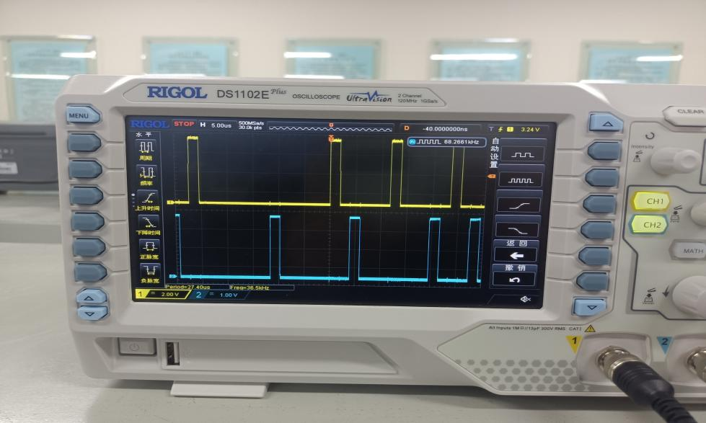

* 1. 观测HDB3输入和单极性码

信号1：HDB3输入

信号2：单极性码

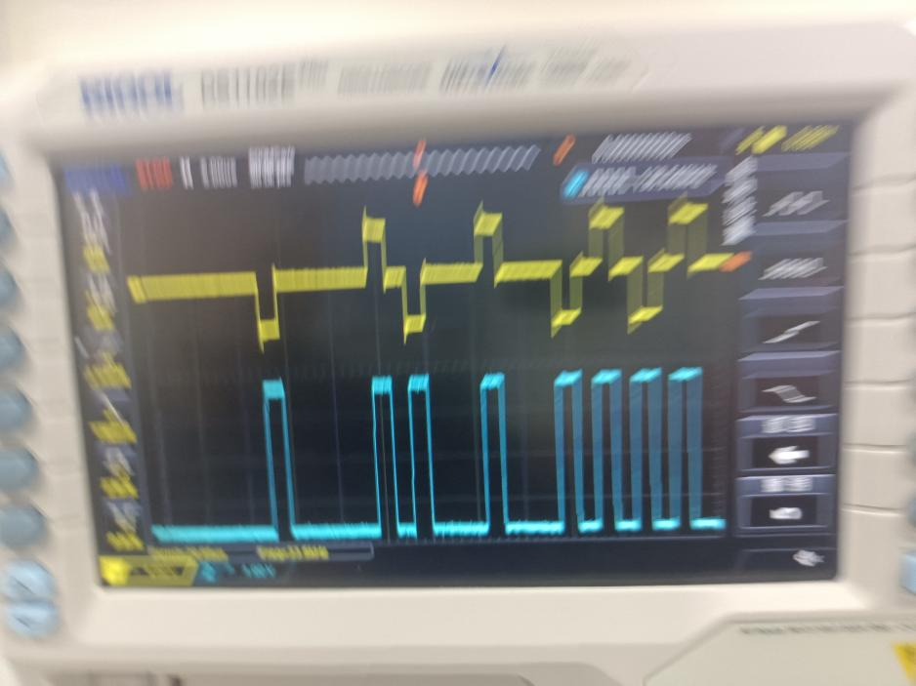

**由图可知：单极性码为输入取绝对值后的波形.**

* 1. 编码输入的时钟和译码输出的时钟，观察比较恢复的位时钟波形与原始位时钟波形。

信号1：原始的位时钟波形

信号2：恢复后的位时钟波形

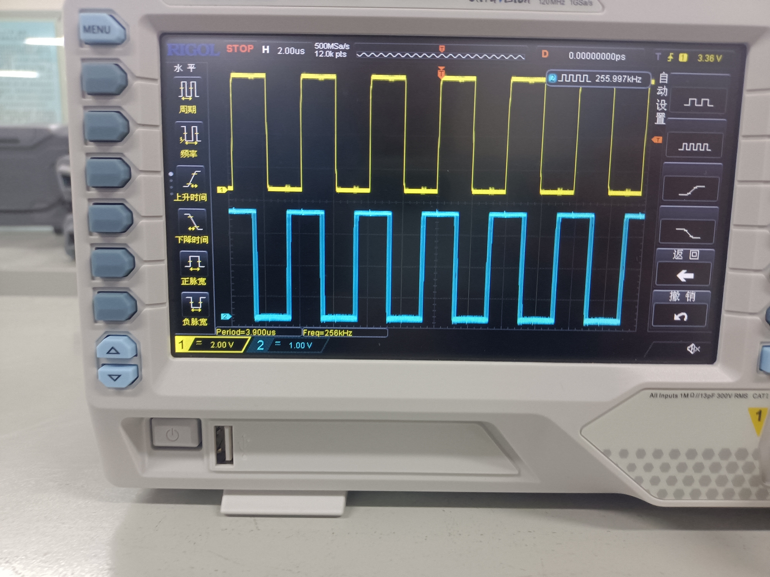

* 1. **实验项目二 HDB3编译码(非归零码实验）**
  2. 关电，连线，开电，设置主控菜单，并将模块13的开关S3分频设置为0011，即512K同步时钟。
  3. 此时系统初始状态为：编码输入信号为256K的PN序列。
  4. 示波器分别观测编码输入和编码输出波形：
     1. 编码输入和输出比较

信号1：编码输入

信号2：编码输出

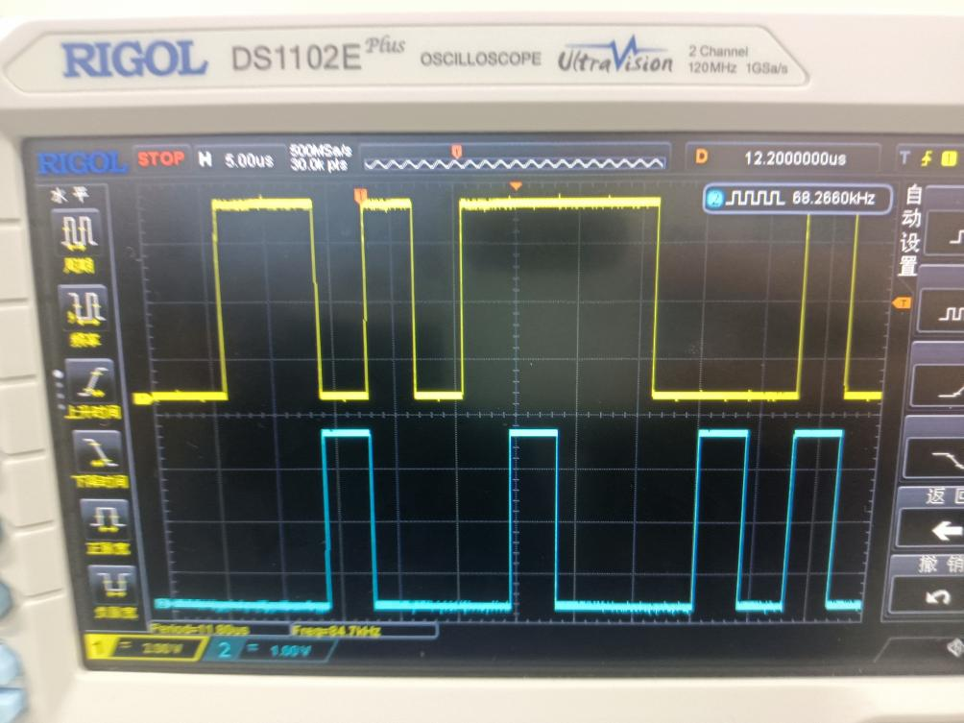

**根据编码规则可知，示波器所示波形正确，±1交替出现且符合编码规则。**

* 1. 观察奇数位变换波形HDB3-A1

信号1：编码输入

信号2：HDB3-A1

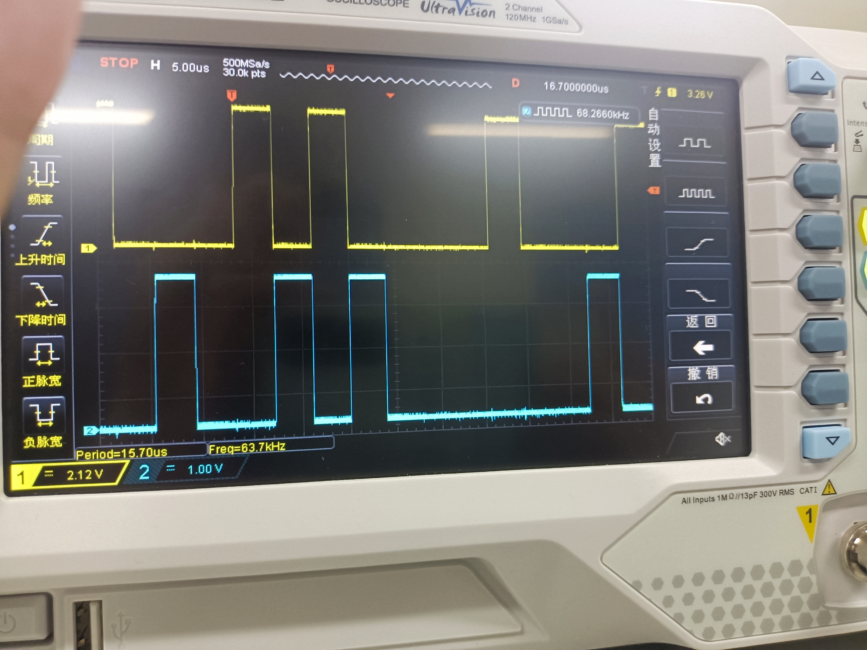

**由分析可知，奇数位1变为正1，偶数位1变为0。**

* 1. 观察偶数位变换波形HDB3-B1

信号1：编码输入

信号2：HDB3-B1



**由分析可知，偶数位1变为正1，奇数位1变为0。**

* 1. 对比奇数位和偶数位变换波形，并做减法，观察HDB3-A1和HDB3-B1相减波形情况，并与编码输出波形比较。

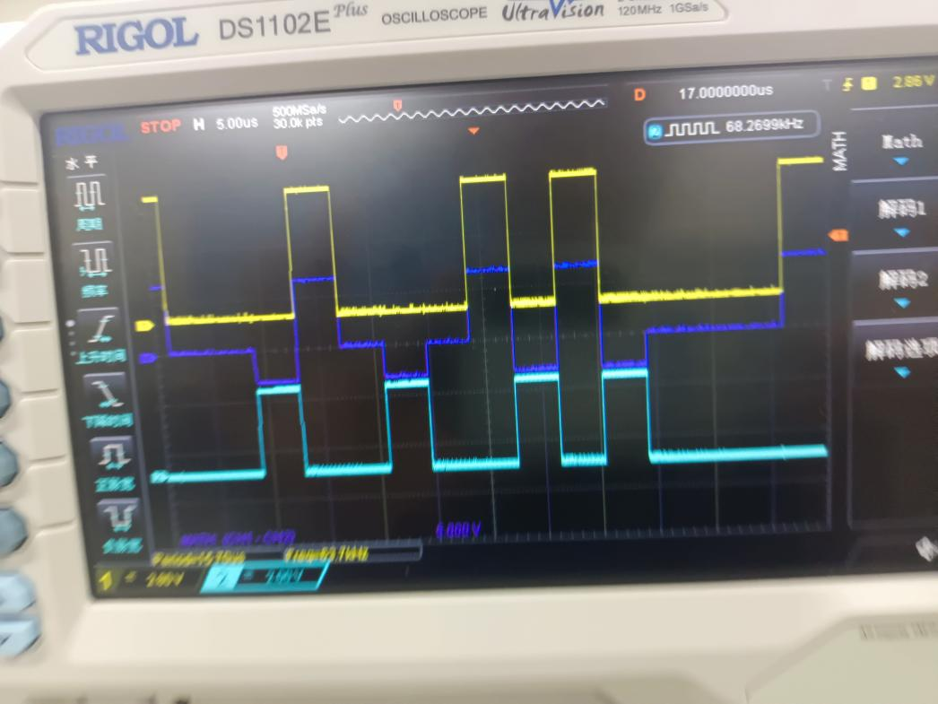

信号1：HDB3-A1

信号2：HDB3-B1

信号m：HDB3-A1 - HDB3-B1（信号1和2做减法）

* 1. 对比编码输入和译码输出的波形，思考延迟情况。

信号1：编码输入

信号2：译码输出

延迟情况：译码输出相较于编码输入，大约延迟2个码元宽度。

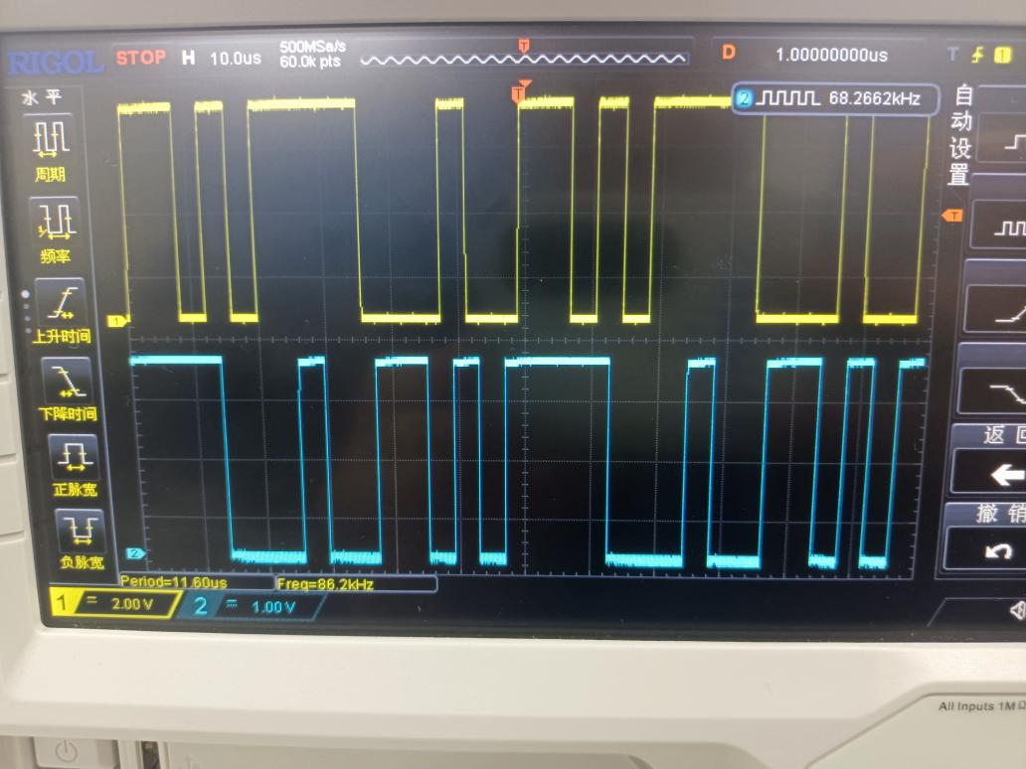

* 1. 观察HDB3-A2和HDB3-B2，了解AMI码经电平变换后的波形情况。

信号1：HDB3-A2

信号2：HDB3-B2

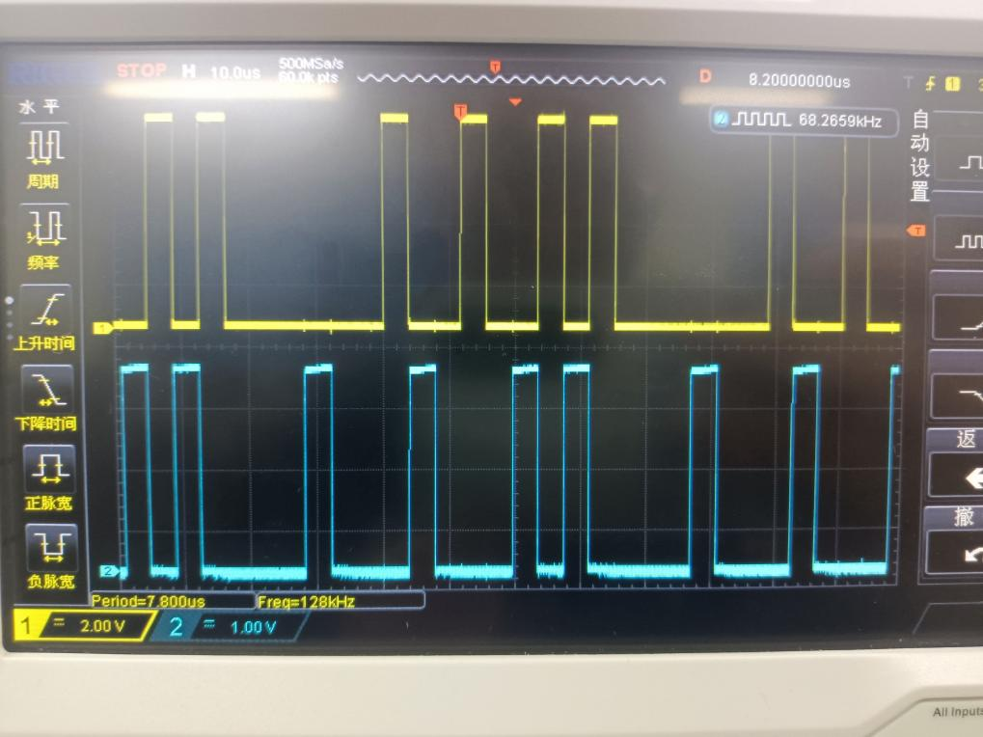

* 1. 观测HDB3输入和单极性码

信号1：HDB3输入

信号2：单极性码

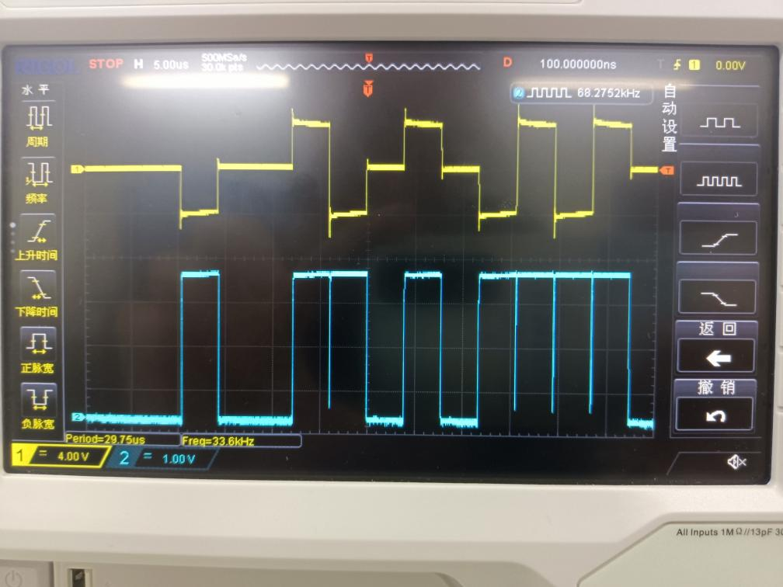

* 1. 编码输入的时钟和译码输出的时钟，观察比较恢复的位时钟波形与原始位时钟波形。

信号1：原始的位时钟波形

信号2：恢复后的位时钟波形

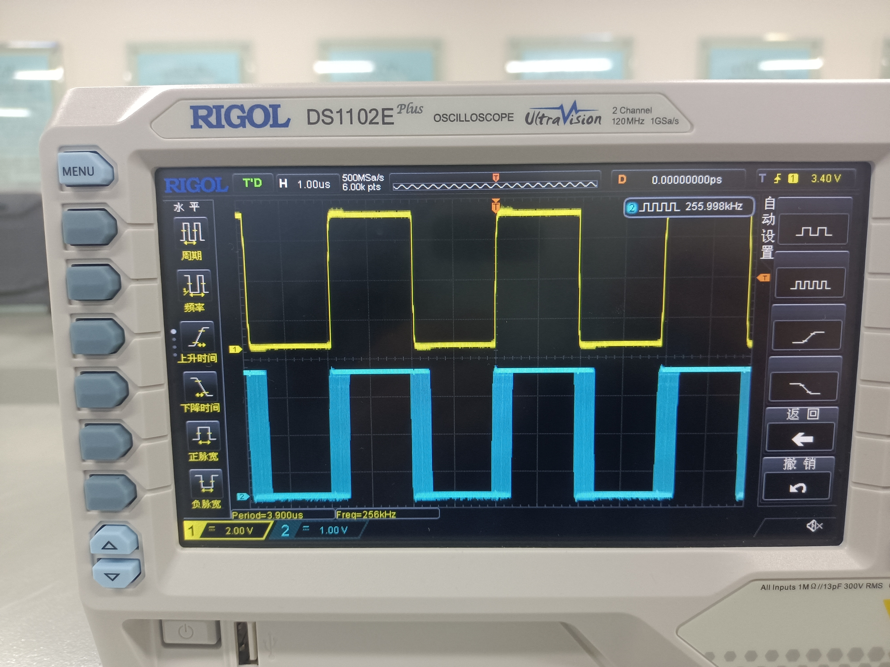

**译码输出时钟有所延时**

* 1. **实验项目三 HDB3码对连0信号的编码、直流分量以及时钟信号提取观测**
  2. 断电连线，开电设置主控菜单，此时系统初始状态：编码输入信号为256K的32位拨码信号。
  3. 观察含有长连0信号的HDB3编码波形。用示波器观测模块8的TH3（编码输入-数据）和TH11（HDB3编码输出），观察信号中出现长连0时的波形变化情况。  
     注：观察时注意码元的对应位置。

信号1：编码输入

信号2：编码输出

**此时可以看出来，每隔32个码元会出现相同的波形，可以推出，周期为32个码元宽度。**

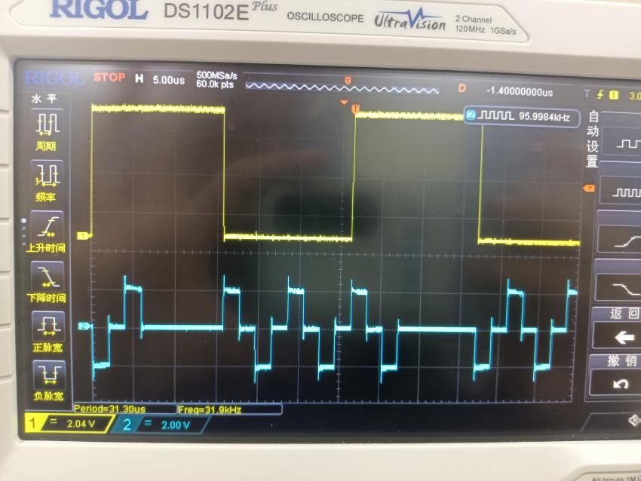

* 1. 观察HDB3编码信号是否含有直流分量。将模块2的开关SI、S2、S3、全部置0，s4置00000011，用示波器先分别观测编码输入数据和编码输出数据，再分别观测编码输入时钟和译码输出时钟，观察记录波形。再将模块2的开关S2、S3、S4全部置1，s1置11000000，观察记录波形。  
     思考：HDB3码是否存在直流分量？
     1. 后两位置1，其他位置0数据：

信号1：编码输入

信号2：译码输出

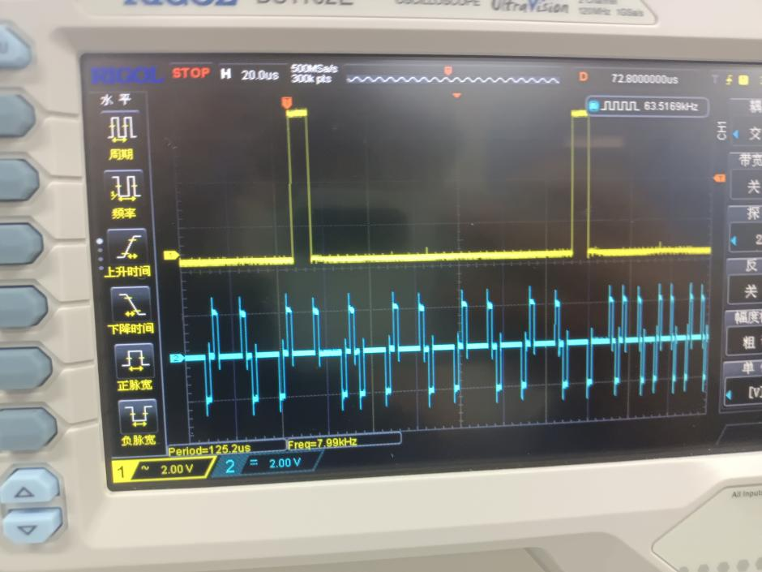

* + 1. 后两位置1，其他位置0时钟：

信号1：编码输入

信号2：译码输出



1. 前两位置0，其他位置1数据：

信号1：编码输入

信号2：译码输出

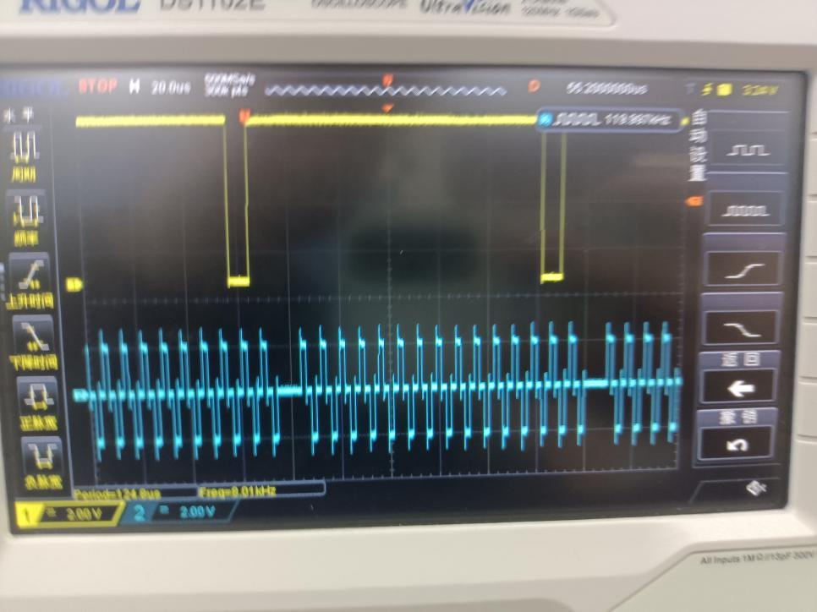

4）前两位置0，其他位置1时钟：

信号1：编码输入

信号2：译码输出



1. **实验思考题**
   1. **实验项目一 HDB3编译码（归零码实验）**
      1. 问：译码过后的信号波形和输入波形相比延迟多少？

**答：****延迟情况：译码输出相较于编码输入，大约延迟5个码元度。**

* + 1. 问：输入的信号采用单极性码，可较好地恢复出位时钟信号，如果采用地是双极性码，能否观察到恢复的位时钟信号，为什么？

**答：不能观察到恢复的位时钟信号。因为采用双极性码时，接收时钟信号与发出的时钟信号不同步。**

* 1. **实验项目三 HDB3码对连0信号的编码、直流分量以及时钟信号提取观测**
     1. 问：HDB3编码和AMI编码波形有什么差别：

**答：含有长连0信号的HDB3的编码波形在连零时候仍然呈现正负交替现象，但是AMI编码时候信号电平长时间不跳变。**

* + 1. **HDB3码中是否存在直流分量？**

答：HDB3码中不存在直流分量。

* + 1. 问：数据和时钟是否能恢复？在恢复时钟方面HDB3码和AMI码比较有哪一个更好？比较不同输入信号时两种码型的时钟恢复情况并联系其编码信号频谱分析其情况。

答：**数据和时钟能恢复。HDB3码和AMI码相比较哦，HDB3码的恢复情况更好。原因：HDB3编码信号频谱所含有的能量比AMI编码信号频谱所含能量更多。**

1. **实验收获**
   1. 掌握了HDB3码的编译规则。
   2. 了解HDB3编译码可以使用奇偶位分别编码、奇偶位编码后做差的方法得到HDB3码。
   3. HDB3编码时，单极性归零码可以直接提取定时信息，能够恢复位同步信号，采用双极性码时，接收时钟信号与发出的时钟信号不同步，恢复位同步信号比较困难。

**实验二十 模拟锁相环实验**

**一、实验目的**

1.了解模拟锁相环的工作原理

2.掌握模拟锁相环的参数意义以及测试方法

3.掌握所向频率合成的原理以及设计方法

**二、实验内容**

1.实验项目一 VOC自由震荡观测

2.实验项目二 同步带测量

3.实验项目三 捕捉带测量

4.实验项目四 锁相频率合成

**三、实验器材**

1.主控&信号源、13号模块

2.双踪示波器

3.连接线

**四、实验原理**

采用CD4046完成模拟锁相环功能。

1. **实验过程及结果分析**
   1. 实验项目一 VOC自由震荡观测
      1. 关电，将主控＆信号源模块CLK输出连接到13号模块模拟锁相环输入。
      2. 实验初始状态设置：将13号模块S4拨为“0001”，S2拨下至频率合成。
      3. 实验初始状态说明：模拟锁相环输入信号256K时钟。
      4. 实验现象的观测：示波器CH1通道接13号模块TH8，CH2通道接TH4输出，对比观测输入及输出波形。

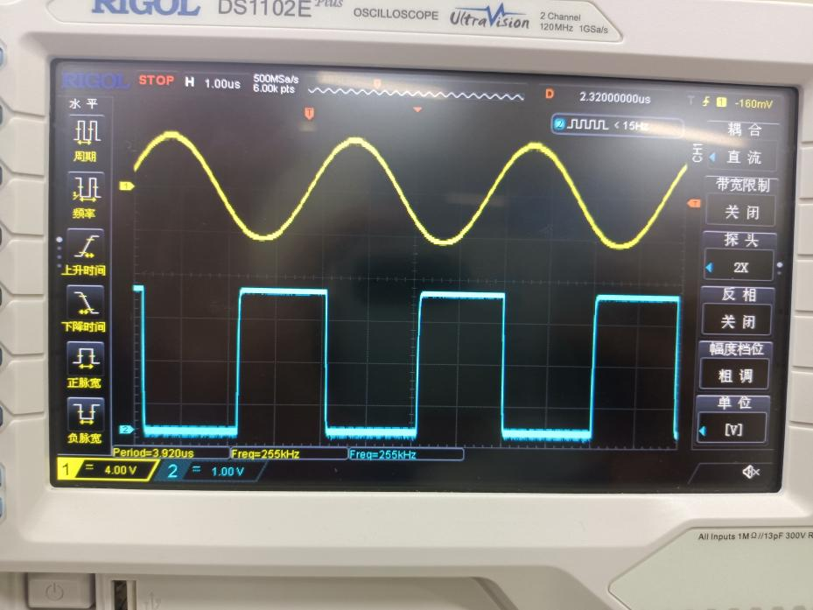

* 1. 实验项目二 同步带测量
     1. 将主控＆信号源模块A-OUT输出连接到13号模块模拟锁相环输入。
     2. 将13号模块S4拨为“0001”。调节【信号源】，使【输出波形】为正弦波，【输出频率】为1KHz，调节A-OUT幅度旋钮W1，使A-OUT输出3V。
     3. 用示波器CH1通道接13号模块TH8模拟锁相环输入，CH2通道接TH4输出BS1，观察TH4输出处于锁定状态。选择适当步进，将正弦波频率调小直到输出波形失锁，记下此时频率大小为f1;将频率调大，直到TH4输出处于失锁状态，记下此时频率f2。

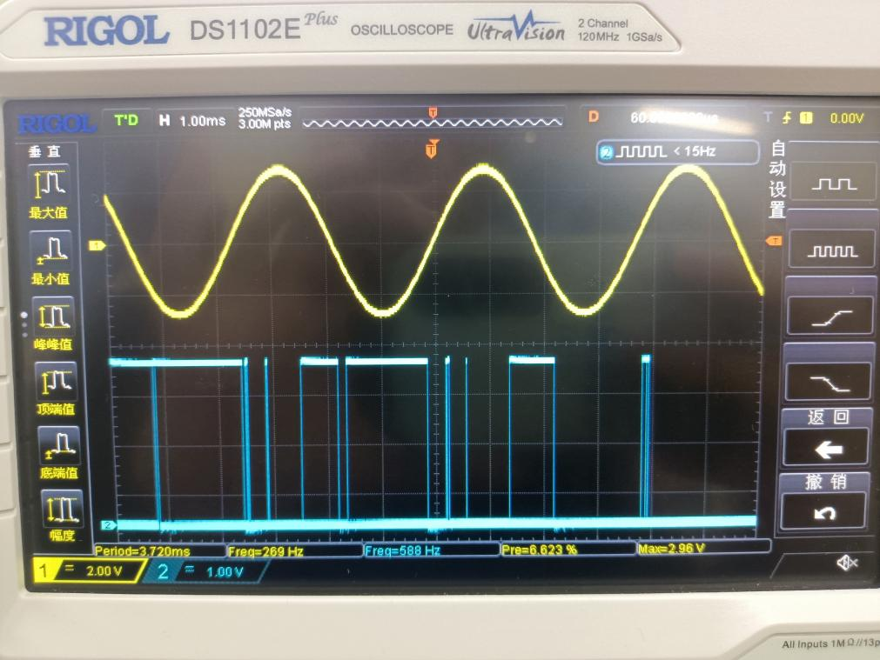

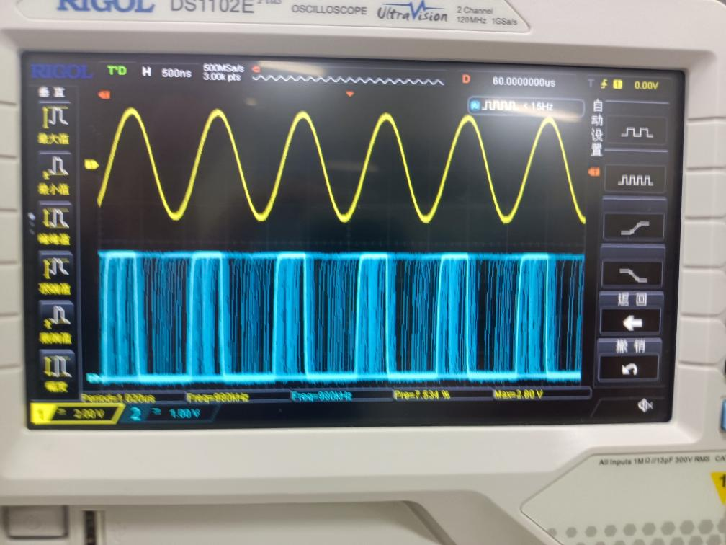

**f1=0.27KHZ,f2=980KHZ**

* 1. 实验项目三 捕捉带测量
     1. 保持项目二的连线不变。
     2. 将13号模块S4拨为“0001”。调节【信号源】，使【输出波形】为正弦波，【输出频】为10Hz，【调节步进】为10Hz。
     3. 将示波器CH1通道接13号模块TH8，CH2通道接TH4输出，观察TH4输出处于失锁状态。将频率调大直到输出波形锁定，记下此时频率大小为f3；将S4拨为1000，调节信号原输出频率为200KHz，步进为1KHz，慢慢减小输入频率，直到TH4输出处于锁定状态，记下此时频率f4。

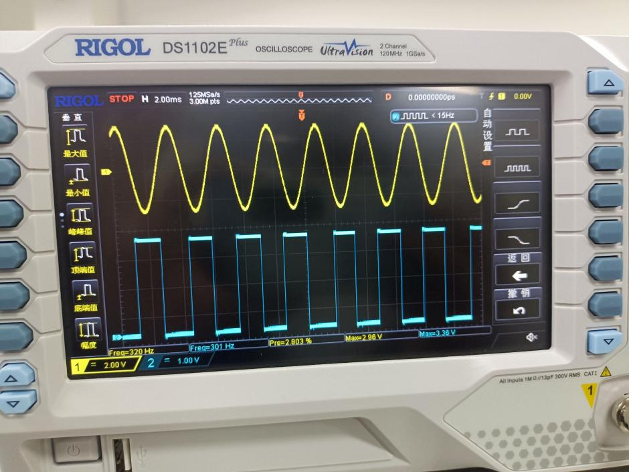

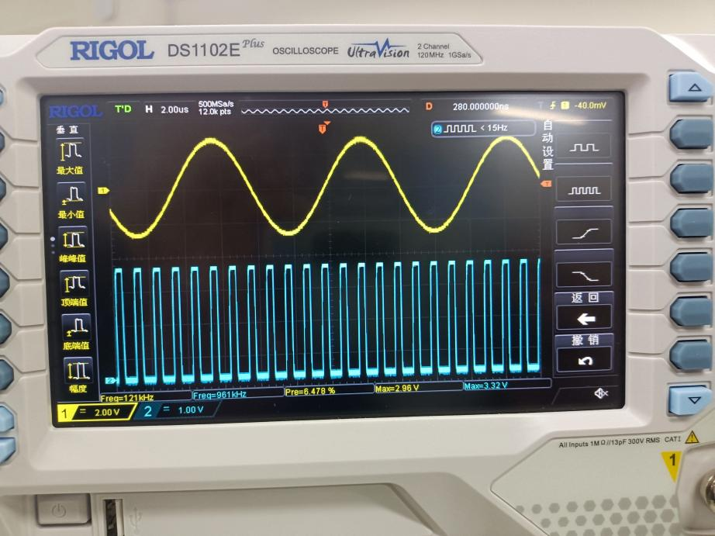

* 1. 实验项目四 锁相频率合成
     1. 保持项目二的连线不变。
     2. 将13号模块S4拨为“0001”。调节【信号源】，使【输出波形】为方波，【输出频率】为1KHz。
     3. 用示波器CH1通道接13号模块TH8，CH2通道接TH4输出，观察TH4输出频率。拨动S4开关，观测TH4输出与TH8输入之间的关系。

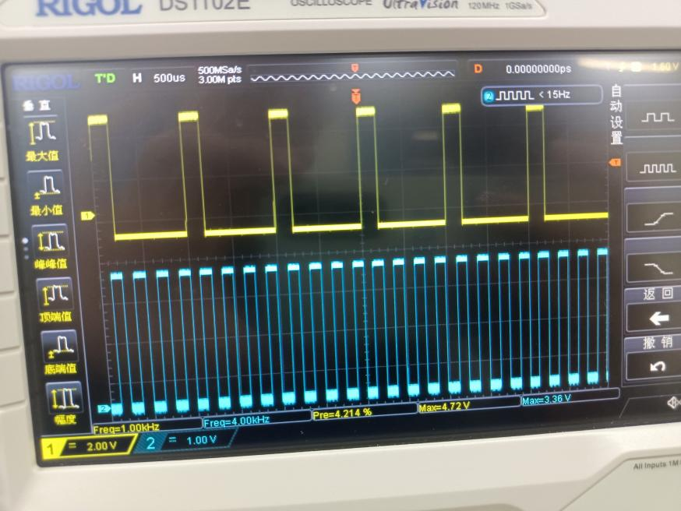

**输出信号频率对输入信号频率能够自动跟踪。**

1. **实验收获**

在进行通信原理实验的过程中，我深刻领悟到数字基带信号的特征、HDB3编码规则以及滤波法位同步在编码变换中的关键作用。实验的目的涵盖了对数字基带信号特征的了解、HDB3码编解码规则的掌握，以及对滤波法位同步在码变换中的实际应用。

首先，通过HDB3编码实验，特别是归零码实验，我深入观察了编码输入和时钟、译码输出和时钟的变化，同时关注编译码延迟。这使我更加熟悉了HDB3编码规则，理解了其在实际通信中的应用。对于零码实验，同样通过观察编码输入和时钟、译码输出和时钟，我得以对HDB3编码规则有更为全面的理解。

在改变输入信号码型的实验中，特别是观测HDB3归零码输出信号对长连0码信号的编码、含有直流分量的变化以及时钟信号提取情况的实验，我更深入了解了HDB3码的特征。这种实验设计使我能够直观地感受到不同输入条件下编码器的响应，加深了对HDB3码性能的认识。

实验中使用的器材，如主控&信号源、双踪示波器等，为实验提供了良好的支持。连接线的使用使得实验系统稳定连接，确保了实验的顺利进行。

总体而言，这次实验使我在数字基带信号、HDB3编码规则和滤波法位同步等方面取得了实质性的收获。通过亲身操作和观察，我深入理解了课堂理论知识，并将其应用于实际场景。这不仅增强了我的实践能力，也使我对通信原理有了更为深刻的理解。这次实验为我未来在通信领域的学习和研究奠定了坚实的基础。